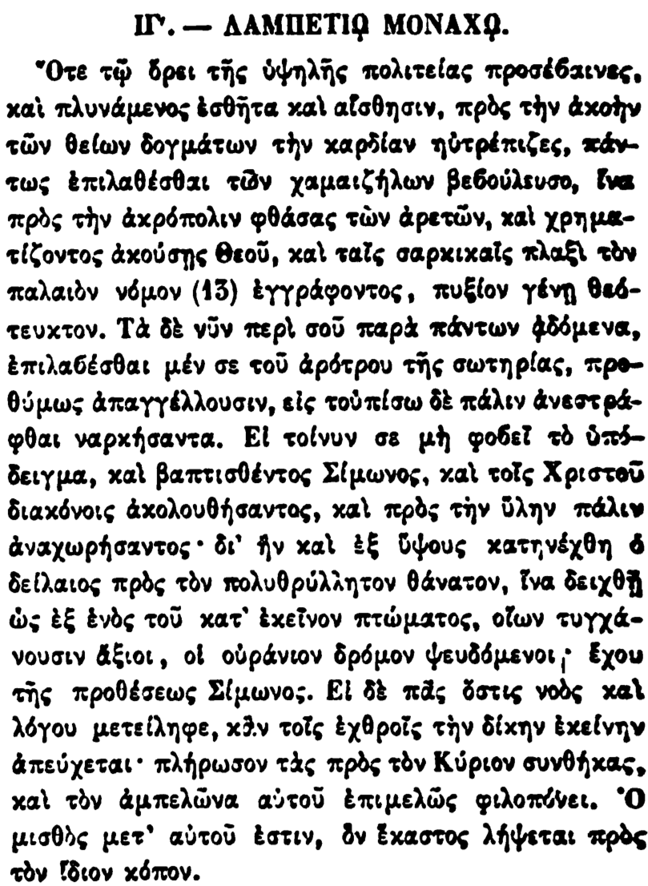

Ι. — ΛΑΜΠΕΤΙΟ ΜΟΝΑΧΟ.

Οτε τῷ ὄρει τῆς ὑψηλῆς πολιτείας προσέβαινες. καὶ πλυνάμενος ἐσθῆτα καὶ αἴσθησιν, πρὸς τὴν ἀκοὴν τῶν θείων δογμάτων τὴν καρδίαν ηὐτρέπιζες, πάντως ἐπιλαθέσθαι τῶν χαμαιζήλων βεβούλευτο, ἵνα πρὸς τὴν ἀκρόπολιν φθάσας τῶν ἀρετῶν, καὶ χρημα τίζοντος ἀκούσῃς Θεοῦ, καὶ ταῖς σαρκικαῖς πλαξὶ τὸν παλαιὸν νόμον (13) ἐγγράφοντος, πυξίον γένῃ θεό τευκτον. Τὰ δὲ νῦν περὶ σοῦ παρὰ πάντων αδόμενα, ἐπιλαβέσθαι μέν σε τοῦ ἀρότρου τῆς σωτηρίας, προ θύμως ἀπαγγέλλουσιν, εἰς τοὺπίσω δὲ πάλιν ἀνεστρά φθαι ναρκήσαντα. Εἰ τοίνυν σε μὴ φοβεῖ τὸ ὑπό δειγμα, καὶ βαπτισθέντος Σίμωνος, καὶ τοῖς Χριστοῦ διακόνοις ἀκολουθήσαντος, καὶ πρὸς τὴν ὕλην πάλιν ἀναχωρήσαντος· δι' ἦν καὶ ἐξ ὕψους κατηνέχθη ὁ δείλαιος πρὸς τὸν πολυθρύλλητον θάνατον, ἵνα δειχθῇ ὡς ἐξ ἑνὸς τοῦ κατ' ἐκεῖνον πτώματος, οίων τυγχάνουσιν ἄξιοι, οἱ οὐράνιον δρόμον ψευδόμενοι; ἔχου τῆς προθέσεως Σίμωνος. Εἰ δὲ πᾶς ὅστις νοὸς καὶ λόγου μετείληφε, κἂν τοῖς ἐχθροῖς τὴν δίκην ἐκείνην ἀπεύχεται· πλήρωσον τὰς πρὸς τὸν Κύριον συνθήκας, καὶ τὸν ἀμπελῶνα αὐτοῦ ἐπιμελῶς φιλοπώνει. Ο μισθὸς μετ' αὐτοῦ ἐστιν, ὃν ἕκαστος λήψεται πρὸς τὸν ἴδιον κόπον.